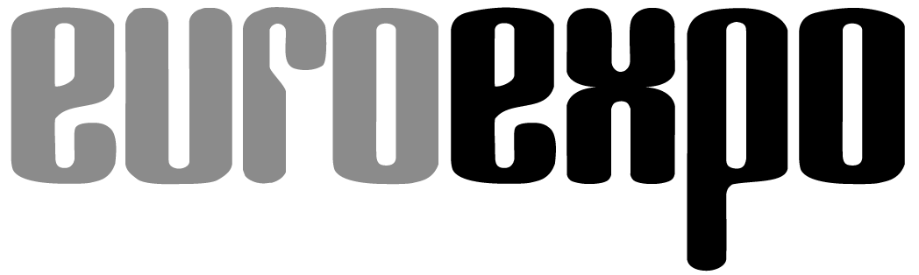
Messe- und Kongress-GmbH
Joseph-Dollinger-Bogen 7
D - 80807 München
Tel.: +49 (0)89 32391-259
Fax: +49 (0)89 32391-246
www.EUROEXPO .de
www.logimat-messe.de
www.tradeworld.de

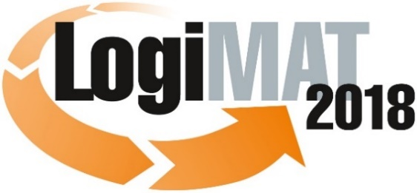

16. Internationale Fachmesse für Intralogistik-
Lösungen und Prozessmanagement
13. bis 15. März 2018, Messe Stuttgart

Im Rahmen der LogiMAT:

München, 17.01.2018

Presseinformation

LogiMAT 2018 in Stuttgart
LogiMAT 2018 – Intralogistik-Software aus erster Hand

Die Software-Unternehmen zeigen bei ihrer Präsenz auf der LogiMAT 2018 ein breites Spektrum zukunftsorientierter Funktionen und Cloud-basierter Anwendungen für effizientes Warehousing und Prozesssteuerung. Die Einbindung neuester innovativer Technologien unterstützt eine intelligente Verarbeitung, Analyse und den Austausch von Daten sowie eine immer engere Vernetzung von Produktion und Logistik.

Die rasanten Technologiesprünge sowie die Zukunftsprojekte Industrie 4.0, Logistik 4.0 und Internet der Dinge (IoT) stellen Anwender und Systementwickler von Logistik-Software vor immer neue Herausforderungen. Diese zielen hardwareseitig auf die Einbindung künftiger, kaum absehbarer Technologieentwicklungen etwa in den Bereichen Sensorik, Bilderfassung, Robotik und Augmented Reality (AR). Parallel dazu unterstreichen die Zukunftsprojekte im Rahmen der Digitalisierung die Bedeutung einer ganzheitlichen Betrachtung und Abbildung der Supply Chain – mit entsprechendem Informationsaustausch. Zudem verändern Cloud-Anwendungen und Apps das Nutzerverhalten und die Geschäftsmodelle. „Vor diesem Hintergrund bietet die LogiMAT die Möglichkeit in den aktiven Austausch mit Intralogistik-Software Anbietern zu gehen und zu prüfen wie zukunftssicher beworbene Lagerverwaltungssysteme sind“, erklärt Matthias Thurm, Projektleiter des Logistikberaters IWL AG. „Sie ist die perfekte Plattform, sich über neue Technologien und aktuelle Entwicklungstrends gerade im Bereich von Intralogistiksoftware zu informieren.“

„Eine intelligente IT-Infrastruktur bildet neben den AutoID-Technologien zur Codierung und Erfassung von Daten die Basis für den vernetzten Informationsaustausch in Intralogistik und Supply Chain“, unterstreicht Peter Kazander, Geschäftsführer der EUROEXPO GmbH und Messeleiter der LogiMAT. „Mit vielfältigen innovativen Funktionen und neuen Modulen zeigt die Software-Branche in Stuttgart ihr Lösungsspektrum für effiziente Prozessteuerung und die intelligente Verarbeitung, Analyse und Nutzung erfasster Daten.“

Ihre Neuentwicklungen und Lösungsansätze für zukunftsfähiges Warehouse-, Transport- und Supply Chain Management stellen die internationalen Software-Unternehmen auf der LogiMAT 2018 in der Halle 8 und in der neuen Halle 10 vor. Neben der Vernetzung und koordinierten Steuerung der intralogistischen Prozesse stehen dabei gegenwärtig insbesondere AR-Anwendungen sowie Apps und IT-Plattformen für Cloud-Anwendungen im Fokus. „Mit der breiteren Funktionsvielfalt und Apps fürs Lager bieten Smartphones gegenüber klassischen MDEs technologische Vorteile“, erläutert Thurm die Trends. „Augmented Reality bietet neue Optionen etwa für die Handfrei-Kommissionierung mit beiden Händen.“

Cloud-Anwendungen als Einstiegsoption

Die Salt Solutions AG stellt die Digitalisierung und Vernetzung von Lieferketten in den Mittelpunkt ihres Messeauftritts in Halle 8, Stand D35. Dabei konzentriert sich das Unternehmen auf den verknüpften Datenaustausch zwischen bestehenden SAP-Systemen und der ERP-Suite SAP S/4HANA aus der Google Cloud. Mit ihrer In-Memory-Datenbank bietet die Suite neue Optionen, Daten zu erheben, zu speichern und vor allem auszuwerten. Die Vorteile solcher Analysen veranschaulicht das Unternehmen für die Bereiche Internet of Things und Analytics. Im Informationsaustausch zwischen SAP TM und SAP EWM mit S/4HANA werden dabei beispielsweise Sensor-Daten zu Sendungshandling und Umgebungsbedingungen in Echtzeit empfangen, verarbeitet und weitergegeben.

Viele solcher Prozesse erfolgen bereits über Cloud-Anwendungen, die die maßgeblichen Software-Unternehmen mit IT-Plattformen in eigenen Rechenzentren führen. Cloud-Lösungen für das Warehousing bieten insbesondere kleineren und mittelständischen Unternehmen praktikable Einstiegsmöglichkeiten in die Prozessoptimierung, Erfassung und Digitalisierung von Daten. Nahezu alle IT-Entwickler stellen auf der LogiMAT 2018 folglich Funktionen und Module für das Warehousing aus der Cloud vor. Diese bewähren sich, solange damit keine komplexen Automationsprozesse mit schnellen Antwortzeiten gesteuert werden sollen.

Leitstandsfunktionen auf Mobilgeräten

Überdies zeigen mehrere internationale Aussteller auf der LogiMAT 2018 AR-unterstützte Anwendungen, die über das reine Warehousing hinausführen. Sie reichen von der „Digitale Intralogistikplanung“ (E&K Automation GmbH, Halle 7, Stand C11; Kardex Deutschland GmbH, Halle 1, Stand H51; Sconvey GmbH Fördertechnik & Materialfluss, Halle 3, Stand C48) bei der AR-Brillen einen virtuellen Rundgang durch simulierte Anlage und Optimierungen im Vorfeld der Projektierung ermöglichen, bis hin zur Prozessunterstützung beim Hands-Free Picking (BEO GmbH, Halle 8, Stand C28) und in der Anlagenwartung (Aberle GmbH, Halle 1, Stand C16). Die Cinovation GmbH (Halle 4, Stand G40) hat gemeinsam mit einem internationalen Stapler-Hersteller mit der Datenbrille eine Alternative zu herkömmlichen Staplerleitsystemen entwickelt. Die Datenbrille übermittelt die Fahraufträge, liest Strich- und QR-Codes und informiert über den erfolgreichen Abschluss des Fahrauftrags.

Im Bereich der klassischen Warehouse Management Systeme (WMS) prägt die Neuvorstellung aktueller Releases mit innovativen Funktionen das Geschehen auf der LogiMAT 2018. Die S&P Computersysteme GmbH (Halle 8, Stand C41) fokussiert dabei unter anderem Funktionen für eine mobile Lagerverwaltung, bei der sich Leitstandsfunktionalitäten auf gängigen mobilen Geräten, iPhones und Android Smartphones nutzen lassen. „Im Bereich der Interfaces wird der Lager-Leitstand zu oft vernachlässigt“, sagt IWL-Experte Thurm. „Wünschenswert sind Cockpits für den Lagerleitstand, die durch den Endanwender einfach und selbst zu erstellen sind.“

Mit welcher Geschwindigkeit die Software-Unternehmen neue Technologien und Entwicklungen aufnehmen, belegt unter anderen die PSI Logistics GmbH (Halle 8, Stand D76) mit den Versionen „2018“ von Systemen der PSI Logistics Suite. Neben der Live-Demonstration eines Cloud-basierten Material- und Nachschubmanagements für Kanban-Produktion sowie der Bestandserfassung, Stellplatzverfolgung und -verwaltung unter Verwendung von IoT-Chips präsentiert das Unternehmen einen Showcase zur Einbindung des digitalen Sprachsteuerungsassistenten „Amazon Alexa“ in die Kommissionierprozesse. Eine Softwarelösung zur Vereinfachung der Kanban-Materialsteuerung („E-Kanban“) präsentiert auch die Sintesia Srl. (Halle 10, Stand A62). Die Lösung überwacht die internen Materialströme, bietet Echtzeit-Kommunikation mit Kunden und Lieferanten – und öffnet damit Türen zur Supply Chain Collaboration.

Rahmenprogramm vertieft aktuelle Themen

Ein weiteres Innovationsfeld bieten die auf der LogiMAT 2018 vorgestellten Tourenplanungs- und Transport Management Systeme (TMS). So zeigt die Dr. Malek Software GmbH (Halle 8, Stand A06) ihr Transportmanagementsystems mit neuem Design und einer um zusätzliche Funktionen und Module erweiterten App für das mobile Auftragsmanagement mit digitalem Austausch von Sendungsdaten, Status und Belegen. Die Kratzer Automation AG Halle 10, Stand C65) hat die Steuerung von Umsetzfahrzeugen und Wechselbrücken in ein optimiertes Yard Management integriert. Mit der IT senden Disponenten die Transportaufträge direkt auf das Mobilgerät der Fahrer. Die aus der Business Intelligence (BI) resultierenden Informationen werden mit Visual Analytics auf Dashboards veranschaulicht.

Mit der kompetenten Informationsvermittlung zu aktuellen Themen wie „Datengold souverän und in Echtzeit handhaben“ (13.3., Forum A, Halle 1), „Intelligente Auswertung von Sensordaten mit SAP“ (14.3., Forum D, Halle 8), „Die Kultur zur digitalen Transformation“ (15.3., Forum A, Halle 1) und „Indoor-Lokalisierung: Ein Schlüssel zur Industrie 4.0“ (15.3., Forum B, Halle 3) erörtern ausgewiesene Experten in den Fachforen des LogiMAT-Rahmenprogramms weitere Details für eine zukunftsfähige Auslegung der IT-Infrastruktur für die Intralogistik.

„In der Welt der Intralogistik-Software hat mit der Ausrichtung der IT-Systeme auf das Internet der Dinge, Augmented Reality und Anwendungen aus der Cloud die Zukunft bereits begonnen“, resümiert Messeleiter Peter Kazander das Angebotsspektrum der internationalen Software-Unternehmen auf der LogiMAT 2018. „Die kooperative Vernetzung von Logistik und Produktion ist in vollem Gange.“

EUROEXPO Messe-und Kongress-GmbH
Joseph-Dollinger-Bogen 7; 80807 München, Tel.: +49(89)32391-259;
Fax: +49(0)89 32391-246

Mehr Informationen unter: www.logimat-messe.de

8.388 Anschläge inklusive Leerzeichen
München, den 17.01.2018 Abdruck honorarfrei, Belegexemplar erbeten an EUROEXPO Messe- und Kongress-GmbH, Presse- und Öffentlichkeitsarbeit, 80912 München

Über die LogiMAT

Die nächste LogiMAT, 16. Internationale Fachmesse für Intralogistik-Lösungen und Prozessmanagement findet vom 13. bis 15. März 2018 auf dem Messegelände Stuttgart direkt am Flughafen statt und gilt mittlerweile als weltweit größte Fachmesse für Intralogistik. Sie bietet einen vollständigen Marktüberblick über alles, was die Intralogistik-Branche bewegt von der Beschaffung über die Produktion bis zur Auslieferung. Internationale Aussteller zeigen bereits zu Beginn des Jahres innovative Technologien, Produkte, Systeme und Lösungen zur Rationalisierung, Prozessoptimierung und Kostensenkung der
innerbetrieblichen logistischen Prozesse.
Im Rahmen der LogiMAT zeigt die TradeWorld - Kompetenz-Plattform für Handelsprozesse - Produkte und Lösungen zu E-Commerce und Omnichannel. Die Gesamtveranstaltung bietet neben der Ausstellung täglich wechselnde Vortragsreihen inmitten der Hallen zu den unterschiedlichsten Themen.

